Сёмина Елена Александровна
музыкальный руководитель
Г. Красноярск, МБДОУ № 63

«Развитие музыкальной деятельности в группе раннего возраста
посредством создания музыкального центра «Гусельки»

Модуль музыкального центра, предназначен детям первой младшей группы для свободной музыкальной деятельности в группе с участием воспитателя.

Описание и визуальное представление инфраструктурного решения.
Модуль выполнен из экологически чистого дерева (сосна).
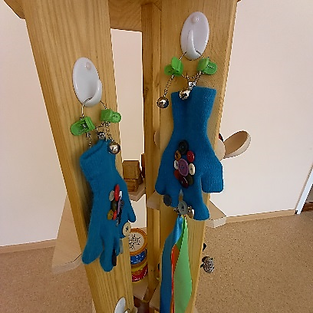
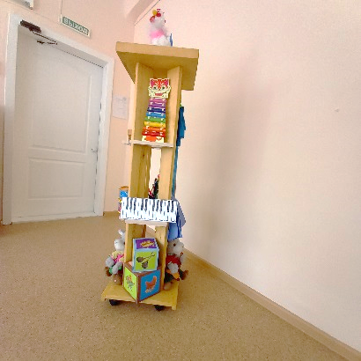
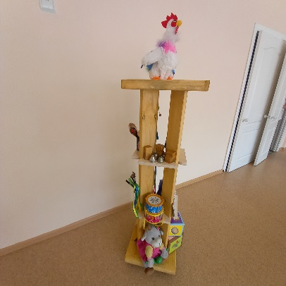
Размером: 1,2 *0,4 и разделен на 4 секции с полочками для размещения методического материала, а одна секция оснащена крючками для цветных лент, платочков, театральных масок. Для мобильности и удобства оснащен колесиками на нижней полке.

Актуальность создания музыкального центра «Гусельки», связано с развитием творческих способностей детей раннего возраста, а также формирование к эмоциональному отклику на песенные и музыкальные образы, воспитание культуры слушания во время свободной деятельности в группе. Исходя из психологических исследований на тему важности музыки в раннем развитии детей наблюдается высокий уровень интеллекта, в том числе математических способностей, а также раскрытии музыкальных талантов.
Целью функционирования музыкального центра «Гусельки» в группе является создание условий, для обеспечения эмоционального благополучия детей.
В Образовательной программе МБДОУ есть раздел «Музыка». Он объединяет действия детей, связанные с разными видами искусства, каждое из которых имеет свое развитие.
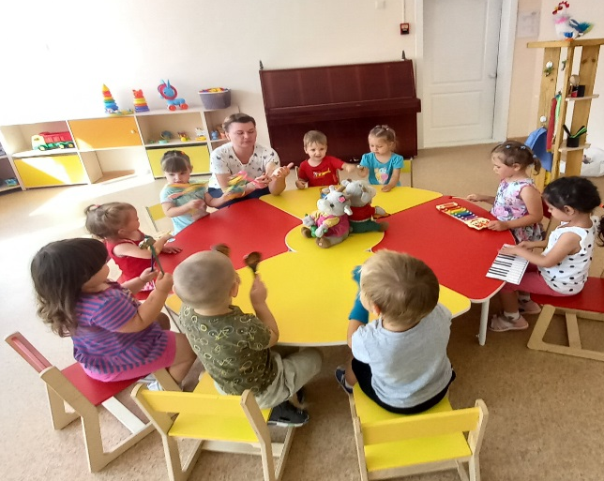
В свободной музыкальной деятельности в группе, дети по своей инициативе поют, исполняют несложные плясовые движения, играют на музыкальных инструментах, с помощью педагога организовывают игры «в концерты», имитируют музыкальные занятия; показывают спектакли с плоскостными фигурками или игрушками (согласно своему возрасту).
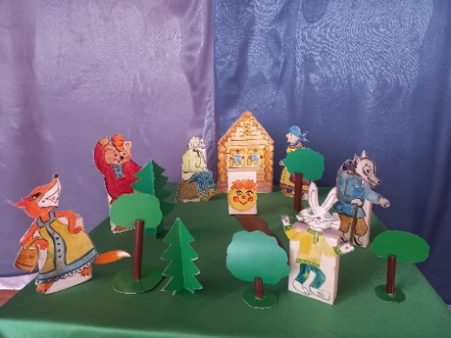
Источником возникновения детского творчества являются прежде всего музыкальные занятия. И эти навыки дети переносят в свою деятельность в группе. Другим источником – являются праздники и развлечения, так как, данные мероприятия являются яркими впечатлениями для детей.
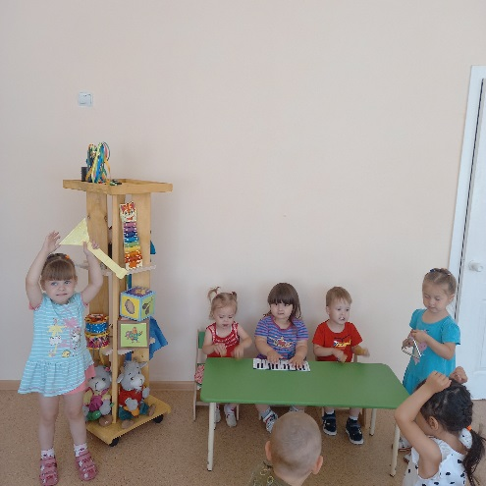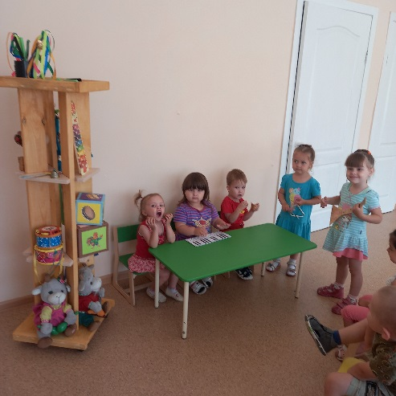
А также, не маловажным источником является музыкальная деятельность в семье. Любовь родителей к пению, игре на музыкальных инструментах, походы в театры, концерты.
А для развития музыкальной деятельности в свободное время следует создать определенные условия, учитывая требования ФГОС, а именно:
свободный доступ воспитанников к оборудованию музыкального центра, чтобы каждый ребенок имел возможность свободно заниматься любимым делом, а также позволил детям организовывать подгруппы по интересам.
В оборудовании музыкального центра «Гусельки» в группе раннего возраста главным является оснащение методическим материалом, которое активизирует свободную музыкальную деятельность детей. А так как маленькие дети плохо реагируют на пространственные изменения обстановки в группе, поэтому спланировать расстановку музыкального центра надо комфортно и безопасно. Чтобы детям было удобно подойти и взять с модуля игры, пособия, чтобы все оборудование находилось на уровне роста ребенка.
Оборудование центра разнообразно и соответствует раннему дошкольному возрасту: музыкальные, шумовые, бутафорские инструменты, музыкально - дидактические игры, иллюстративный материал по музыкальным произведениям, озвученные игрушки. Немаловажным параметром является эстетика оформления музыкального центра и пособий.
Центр организуется тремя основными блоками:
*Восприятие музыки;
*Воспроизведение музыки;
* Музыкально – творческая деятельность;
1.Материалами:
*Пособия для творческих сюжетно – ролевых игр;
*Иллюстрации;
*Бутафорские музыкальные инструменты (которые предназначаются для создания игровой ситуации. Где дети фантазируя представляют себя музыкантами);
*Образные музыкальные «поющие», «танцующие» или «играющие на музыкальных инструментах» игрушки (зайчик, петушок, козлята, котик).
2.Детские музыкальные игрушки и инструменты для творческого музицирования:
*Инструменты с фиксированной мелодией (дудки);
*Не традиционные шумовые инструменты с разными наполнителями – баночки, бутылочки, контейнеры из-под яиц (крупа, горох, бусинки);
*Игрушки – инструменты со звуком неопределенной высоты (бубны, колокольчики, погремушки);
3. Музыкально – дидактические игры:
* «Зайцы»;
* «Кого встретил Колобок?»;
* «Солнышко и тучки»;
4. Атрибуты к подвижным играм и танцам (по сезонам): флажки, султанчики, платочки, цветные ленточки, осенние листочки, снежинки;
5. Настольные театры;
6. Технические средства (магнитофон с аудиозаписями, ноутбук с видео записями);
Музыкальный центр «Гусельки» имеет двухуровневую планировку. Верхний – для воспитателя, а нижний для детей. На верхней части модуля размещены инструменты дозированного пользования (озвученные) и те, с которыми дети занимаются под присмотром воспитателя, в соответствии с санитарно – эпидемиологическими нормами ДОУ. На нижней полке материал и оборудование для самостоятельной музыкальной деятельности детей.
Важно, чтобы информация была яркой и красочной, материал обновлялся
1-2 раза в месяц.
Роль воспитателя – побуждать и направлять умения и знания детей на самостоятельную музыкальную деятельность. От компетентности и доброжелательности воспитателя зависит заинтересованность детей к игре в музыкальном центре. А когда они действуют слажено и дружно, то им обоим комфортно в данном виде деятельности.
Кадровые ресурсы:
Под руководством и проекту музыкального руководителя,
согласно требованиям ФГОС, к оснащению музыкального центра привлекались воспитатели и родители. С помощью, которых изготовлялись не традиционные музыкальные инструменты, атрибуты к играм и танцам, иллюстрации.
В результате совместной деятельности музыкального руководителя, воспитателя, родителя и ребенка мы наблюдаем творческую активность всех участников, экспериментальные возможности детей при занятиях по музицированию, танцам, играм.

Эффекты инфраструктурного решения.
Эффект инфраструктурного решения в аспекте формирования образовательных результатов значителен. Так как данный вид модели соответствует требованиям ФГОС, удовлетворяет интерес ребенка, подходит по возрасту, красочно оформлен. Безопасен и удобен в использовании, мобилен передвигается в любую зону группы. Данный модуль выполнен своими руками, что приятнее вдвойне и смело можно сказать – является хитом в современных условиях музыкального воспитания младших дошкольников. Выглядит ярко, эстетично, а главное безопасен в использовании.

Перспектива применения, возможное развитие
Перспектива применения данного инфраструктурного решения очевидна и многогранна. Его можно использовать во всех возрастных группах, учитывая возрастные особенности детей и программные требования. При использовании данного варианта инфраструктурного решения дети проявляют себя творцами и создателями чего – то нового, не известного нам взрослым.

